**СОВЕТ народных депутатов**

**АЛЕКСЕЕВСКОГО СЕЛЬСКОГО ПОСЕЛЕНИЯ**

**Грибановского МУНИЦИПАЛЬНОГО района**

**Воронежской области**

Р Е Ш Е Н И Е

от 04.12.2024 года № 185

с. Алексеевка

Об утверждении генерального плана Алексеевского сельского поселения Грибановского района Воронежской области

В соответствии Градостроительным кодексом Российской Федерации, Федеральным законом от 06.10.2003 г. № 131-ФЗ «Об общих принципах организации местного самоуправления в Российской Федерации», законом Воронежской области от 07.07.2006 г. № 61-ОЗ «О регулировании градостроительной деятельности в Воронежской области», Уставом Алексеевского сельского поселения, на основании заключения о результатах публичных слушаний по проекту генерального плана Алексеевского сельского поселения, с учетом протокола публичных слушаний по проекту генерального плана, Совет народных депутатов РЕШИЛ:

1.Утвердить генеральный план Алексеевского сельского поселения согласно приложению к настоящему решению.

2. Признать утратившими силу решения Совета народных депутатов Алексеевского сельского поселения:

- от 09.04.2012 г. № 88 «Об утверждении генерального плана Алексеевского сельского поселения Грибановского района Воронежской области»;

- от 15.06.2015 г. № 195 «О внесении изменений в генеральный план Алексеевского сельского поселения Грибановского района Воронежской области»;

- от 02.09.2022 г. № 83 «О внесении изменений в генеральный план Алексеевского сельского поселения Грибановского района Воронежской области»;

3. Обнародовать настоящее решение и разместить на официальном сайте сельского поселения в сети интернет.

4. Настоящее решение вступает в силу со дня официального обнародования.

Глава сельского поселения Н.А.Фомина

Приложение

к решению Совета народных депутатов

Алексеевского сельского поселения

от 04.12.2024 № 185

**ГЕНЕРАЛЬНЫЙ ПЛАН**

**АЛЕКСЕЕВСКОГО СЕЛЬСКОГО ПОСЕЛЕНИЯ**

**ГРИБАНОВСКОГО МУНИЦИПАЛЬНОГО РАЙОНА**

**ВОРОНЕЖСКОЙ ОБЛАСТИ**

**ТОМ I**

**ПОЛОЖЕНИЕ О ТЕРРИТОРИАЛЬНОМ ПЛАНИРОВАНИИ АЛЕКСЕЕВСКОГО СЕЛЬСКОГО ПОСЕЛЕНИЯ**

**ГРИБАНОВСКОГО МУНИЦИПАЛЬНОГО РАЙОНА**

**ВОРОНЕЖСКОЙ ОБЛАСТИ**

**2024 год**

**ОГЛАВЛЕНИЕ**

**1.** **ВВЕДЕНИЕ 4**

**2.** **СВЕДЕНИЯ О ВИДАХ, НАЗНАЧЕНИИ И НАИМЕНОВАНИЯХ ПЛАНИРУЕМЫХ ДЛЯ РАЗМЕЩЕНИЯ ОБЪЕКТОВ МЕСТНОГО ЗНАЧЕНИЯ ПОСЕЛЕНИЯ, ИХ ОСНОВНЫЕ ХАРАКТЕРИСТИКИ, ИХ МЕСТОПОЛОЖЕНИЕ, А ТАКЖЕ ХАРАКТЕРИСТИКИ ЗОН С ОСОБЫМИ УСЛОВИЯМИ ИСПОЛЬЗОВАНИЯ ТЕРРИТОРИЙ В СЛУЧАЕ, ЕСЛИ УСТАНОВЛЕНИЕ ТАКИХ ЗОН ТРЕБУЕТСЯ В СВЯЗИ С РАЗМЕЩЕНИЕМ ДАННЫХ ОБЪЕКТОВ 5**

**3. ПАРАМЕТРЫ ФУНКЦИОНАЛЬНЫХ ЗОН, А ТАКЖЕ СВЕДЕНИЯ О ПЛАНИРУЕМЫХ ДЛЯ РАЗМЕЩЕНИЯ В НИХ ОБЪЕКТАХ ФЕДЕРАЛЬНОГО ЗНАЧЕНИЯ, ОБЪЕКТАХ РЕГИОНАЛЬНОГО ЗНАЧЕНИЯ, ОБЪЕКТАХ МЕСТНОГО ЗНАЧЕНИЯ, ЗА ИСКЛЮЧЕНИЕМ ЛИНЕЙНЫХ ОБЪЕКТОВ. 7**

**4. УТВЕРЖДЕНИЕ И СОГЛАСОВАНИЕ ГЕНЕРАЛЬНОГО ПЛАНА ПОСЕЛЕНИЯ. 9**

СОСТАВ ГЕНЕРАЛЬНОГО ПЛАНА

АЛЕКСЕЕВСКОГО СЕЛЬСКОГО ПОСЕЛЕНИЯ

ГРИБАНОВСКОГО МУНИЦИПАЛЬНОГО РАЙОНА

ВОРОНЕЖСКОЙ ОБЛАСТИ

**ТОМ I**

|  |  |
| --- | --- |
| **1.** | **УТВЕРЖДАЕМАЯ ЧАСТЬ** |
| *Текстовая часть* | |
| **1.1.** | **Том I** «Положение о территориальном планировании Алексеевского сельского поселения Грибановского муниципального района Воронежской области» |
| **1.2.** | **Приложение к Тому I** «Графическое описание местоположения границ населенных пунктов села Алексеевка, посёлка Симкин» |
| **1.3.** | **Приложение к Тому I** «Графическое описание местоположения границ населенного пункта посёлка Межевихин» |
|  |  |
| *Графическая часть* | |
| **1.4.** | Карта границ населенных пунктов, входящих в состав поселения |
| **1.5.** | Карта функциональных зон территории поселения |
| **1.6.** | Карта планируемого размещения объектов капитального строительства местного значения |
|  |  |
|  | **ТОМ II** |
| **2.** | **МАТЕРИАЛЫ ПО ОБОСНОВАНИЮ** |
| *Текстовая часть* | |
| **2.1.** | **Том II** «Материалы по обоснованию генерального плана Алексеевского сельского поселения Грибановского муниципального района Воронежской области» |
|  |  |
| *Графическая часть* | |
| **2.2.** | Карта комплексного анализа современного состояния территории с отображением зон с особыми условиями использования, территорий объектов культурного наследия, особо охраняемых природных территорий федерального, регионального и местного значения |
| **2.3.** | Карта планируемого размещения объектов капитального строительства федерального, регионального, местного значения |
| **2.4.** | Карта развития инженерной и транспортной инфраструктуры |
| **2.5.** | Карта границ территорий, подверженных риску возникновения чрезвычайных ситуаций природного и техногенного характера |
| **2.6.** | Фрагмент карты границ населенных пунктов. Границы посёлка Межевихин |

1. **ВВЕДЕНИЕ**

Генеральный план Алексеевского сельского поселения Грибановского муниципального района Воронежской области разработан БУВО «Нормативно-проектный центр на основании постановления администрации Алексеевского сельского поселения от 12.02.2024 № 2, в соответствии с требованиями Градостроительного кодекса Российской Федерации к составу, содержанию указанного документа территориального планирования, а также цифровому описанию местоположения границ населенных пунктов.

В Генеральном плане Алексеевского сельского поселения определены следующие сроки реализации проектных решений:

* I очередь – 2034 г.
* II очередь – 2044 г.

**2.СВЕДЕНИЯ О ВИДАХ, НАЗНАЧЕНИИ И НАИМЕНОВАНИЯХ ПЛАНИРУЕМЫХ ДЛЯ РАЗМЕЩЕНИЯ ОБЪЕКТОВ МЕСТНОГО ЗНАЧЕНИЯ ПОСЕЛЕНИЯ, ИХ ОСНОВНЫЕ ХАРАКТЕРИСТИКИ, ИХ МЕСТОПОЛОЖЕНИЕ, А ТАКЖЕ ХАРАКТЕРИСТИКИ ЗОН С ОСОБЫМИ УСЛОВИЯМИ ИСПОЛЬЗОВАНИЯ ТЕРРИТОРИЙ В СЛУЧАЕ, ЕСЛИ УСТАНОВЛЕНИЕ ТАКИХ ЗОН ТРЕБУЕТСЯ В СВЯЗИ С РАЗМЕЩЕНИЕМ ДАННЫХ ОБЪЕКТОВ**

Настоящий раздел содержит проектные решения задач территориального планирования Алексеевского сельского поселения – перечень мероприятий по территориальному планированию и этапы их реализации.

Мероприятия по территориальному планированию направлены, в том числе, на создание, развитие территорий и объектов капитального строительства местного значения для реализации полномочий органа местного самоуправления Алексеевского сельского поселения.

Вопросы местного значения поселения установлены статьей 14 Федерального закона от 06.10.2003 № 131-ФЗ «Об общих принципах организации местного самоуправления в Российской Федерации» и Уставом муниципального образования. Кроме того, статьей 14.1. этого же закона определены права органов местного самоуправления поселения на решение вопросов, не отнесенных к вопросам местного значения поселения. Значительная часть вопросов местного значения поселения решается в тесной связи с планированием развития территории.

Перечень основных факторов риска возникновения чрезвычайных ситуаций природного и техногенного характера, а также о возможных направлениях снижения рисков в использовании территорий, приведены в том II – «Материалы по обоснованию генерального плана Алексеевского сельского поселения Грибановского муниципального района Воронежской области».

***Сведения о видах, назначении и наименованиях планируемых для размещения объектов местного значения поселения, их основные характеристики, их местоположение, а также характеристики зон с особыми условиями использования территорий в случае, если установление таких зон требуется в связи с размещением данных объектов***

|  |  |  |  |  |  |  |  |  |  |
| --- | --- | --- | --- | --- | --- | --- | --- | --- | --- |
| **№**  **п/п** | **Вид объекта** | **Наименование объекта** | **Назначение объекта** | **Местоположение объекта** | **Статус объекта** | **Функциональная зона (за исключением линейных объектов)** | **Характеристики**  **объекта** | **Срок**  **реализации** | **Вид планируемой зоны с особыми условиями** |
| **1** | **2** | **3** | **4** | **5** | **6** | **7** | **8** | **9** | **10** |
|  | Объект культуры и искусства | Объект культурно-досугового (клубного) типа | МКУК Алексеевского сельского поселения «Центр досуга и информации» (дом культуры и библиотека) | с. Алексеевка,  ул. Центральная, 48 | Планируемый к реконструкции | Общественно-деловая зона | Количество мест в зрительном зале – 180 | I очередь | Не устанавливается |

**3. ПАРАМЕТРЫ ФУНКЦИОНАЛЬНЫХ ЗОН, А ТАКЖЕ СВЕДЕНИЯ О ПЛАНИРУЕМЫХ ДЛЯ РАЗМЕЩЕНИЯ В НИХ ОБЪЕКТАХ ФЕДЕРАЛЬНОГО ЗНАЧЕНИЯ, ОБЪЕКТАХ РЕГИОНАЛЬНОГО ЗНАЧЕНИЯ, ОБЪЕКТАХ МЕСТНОГО ЗНАЧЕНИЯ, ЗА ИСКЛЮЧЕНИЕМ ЛИНЕЙНЫХ ОБЪЕКТОВ.**

***Параметры функциональных зон, а также сведения о планируемых для размещения в них объектах федерального значения, объектах регионального значения, объектах местного значения, за исключением линейных объектов.***

| **№ п/п** | **Наименование функциональной зоны** | **Параметры функциональной зоны** | | **Планируемые для размещения объекты федерального, регионального, местного значения**  **(за исключением линейных объектов)** |
| --- | --- | --- | --- | --- |
| **Существующая площадь, га** | **Планируемая площадь, га** |
| **Земли населённых пунктов** | | **429,93** | **430,12** |  |
| **село Алексеевка** | | | | |
|  | Зоны застройки индивидуальными жилыми домами | 213,98 | 213,98 |  |
|  | Общественно-деловые зоны | 4,83 | 4,83 | - Реконструкция МКУК Алексеевского сельского поселения «Центр досуга и информации» (дом культуры и библиотека) по адресу: с. Алексеевка,  ул. Центральная, 48 |
|  | Зоны рекреационного назначения | 1,48 | 1,48 |  |
|  | Зоны транспортной инфраструктуры | 4,06 | 4,06 |  |
|  | Зоны сельскохозяйственного использования | 37,71 | 37,71 |  |
|  | Производственные зоны сельскохозяйственных предприятий | 22,06 | 22,06 |  |
|  | Зоны кладбищ | 1,46 | 1,46 |  |
| **ИТОГО** | | **285,58** | **285,58** |  |
| **посёлок Межевихин** | | | | |
|  | Зоны застройки индивидуальными жилыми домами | 29,55 | 29,55 |  |
|  | Зоны транспортной инфраструктуры | 1,76 | 1,76 |  |
|  | Зоны сельскохозяйственного использования | 13,67 | 13,67 |  |
|  | Производственные зоны сельскохозяйственных предприятий | 5,18 | 5,18 |  |
|  | Зоны кладбищ | - | 0,19 |  |
| **ИТОГО** | | **50,16** | **50,35** |  |
| **посёлок Симкин** | | | | |
|  | Зоны застройки индивидуальными жилыми домами | **30,33** | **30,33** |  |
|  | Зоны транспортной инфраструктуры | **0,75** | **0,75** |  |
|  | Зоны сельскохозяйственного использования | **58,39** | **58,39** |  |
|  | Производственные зоны сельскохозяйственных предприятий | **4,57** | **4,57** |  |
|  | Зоны кладбищ | **0,15** | **0,15** |  |
| **ИТОГО** | | **94,19** | **94,19** |  |
| **Функциональные зоны за границами населенных пунктов** | |  | | |
| 1. | Зоны транспортной инфраструктуры | 21,70 | 21,70 |  |
| 2. | Зоны кладбищ | 0,19 | - |  |
| **Территории, в отношении которых**  **функциональные зоны не устанавливаются** | |  | | |
| 1. | Сельскохозяйственные угодья | 5330,42 | 5330,42 |  |
| **ИТОГО** | | **5782,22** | **5782,22** |  |

**4. УТВЕРЖДЕНИЕ И СОГЛАСОВАНИЕ ГЕНЕРАЛЬНОГО ПЛАНА ПОСЕЛЕНИЯ.**

1. Генеральный план поселения, в том числе внесение изменений в такие планы, утверждаются соответственно представительным органом местного самоуправления поселения.

2. Решение о подготовке проекта генерального плана, а также решения о подготовке предложений о внесении в генеральный план изменений принимаются соответственно главой местной администрации поселения.

3. Подготовка проекта генерального плана осуществляется в соответствии с требованиями [статьи 9](consultantplus://offline/ref=1648AFEF01C57104C23326174558F4CEBDBE1BDD2E134077670A39B21D978F69797853F90E4349846Bg4H) Градостроительного кодекса Российской Федерации и с учетом региональных и (или) местных нормативов градостроительного проектирования, результатов публичных слушаний или общественных обсуждений по проекту генерального плана, а также с учетом предложений заинтересованных лиц.

4. Заинтересованные лица вправе представить свои предложения по проекту генерального плана.

5. Проект генерального плана подлежит обязательному рассмотрению на публичных слушаниях или общественных обсуждениях, проводимых в соответствии со [статьей 28](consultantplus://offline/ref=1648AFEF01C57104C23326174558F4CEBDBE1BDD2E134077670A39B21D978F69797853F90E4248816Bg0H) Градостроительного кодекса Российской Федерации.

6. Протоколы публичных слушаний или общественных обсуждений по проекту генерального плана, заключение о результатах таких публичных слушаний являются обязательным приложением к проекту генерального плана, направляемому главой местной администрации поселения соответственно в представительный орган местного самоуправления поселения.

7. Представительный орган местного самоуправления поселения с учетом протоколов публичных слушаний или общественных обсуждений по проекту генерального плана и заключения о результатах таких публичных слушаний принимают решение об утверждении генерального плана или об отклонении проекта генерального плана и о направлении его соответственно главе местной администрации поселения на доработку в соответствии с указанными протоколами и заключением.

8. Правообладатели земельных участков и объектов капитального строительства, если их права и законные интересы нарушаются или могут быть нарушены в результате утверждения генерального плана, вправе оспорить генеральный план в судебном порядке.

9. Органы государственной власти Российской Федерации, органы государственной власти субъектов Российской Федерации, органы местного самоуправления, заинтересованные физические и юридические лица вправе обращаться к главе местной администрации поселения с предложениями о внесении изменений в генеральный план.

10. Внесение изменений в генеральный план осуществляется в соответствии со [статьями 9](consultantplus://offline/ref=1648AFEF01C57104C23326174558F4CEBDBE1BDD2E134077670A39B21D978F69797853F90E4349846Bg4H) и [25](consultantplus://offline/ref=1648AFEF01C57104C23326174558F4CEBDBE1BDD2E134077670A39B21D978F69797853F90E424F8C6Bg5H) Градостроительного кодекса Российской Федерации.

11. Внесение в генеральный план изменений, предусматривающих изменение границ населенных пунктов в целях жилищного строительства или определения зон рекреационного назначения, осуществляется без проведения общественных обсуждений или публичных слушаний.

Особенности согласования проекта генерального плана поселения приведены в ст. 25 Градостроительного кодекса Российской Федерации**.**

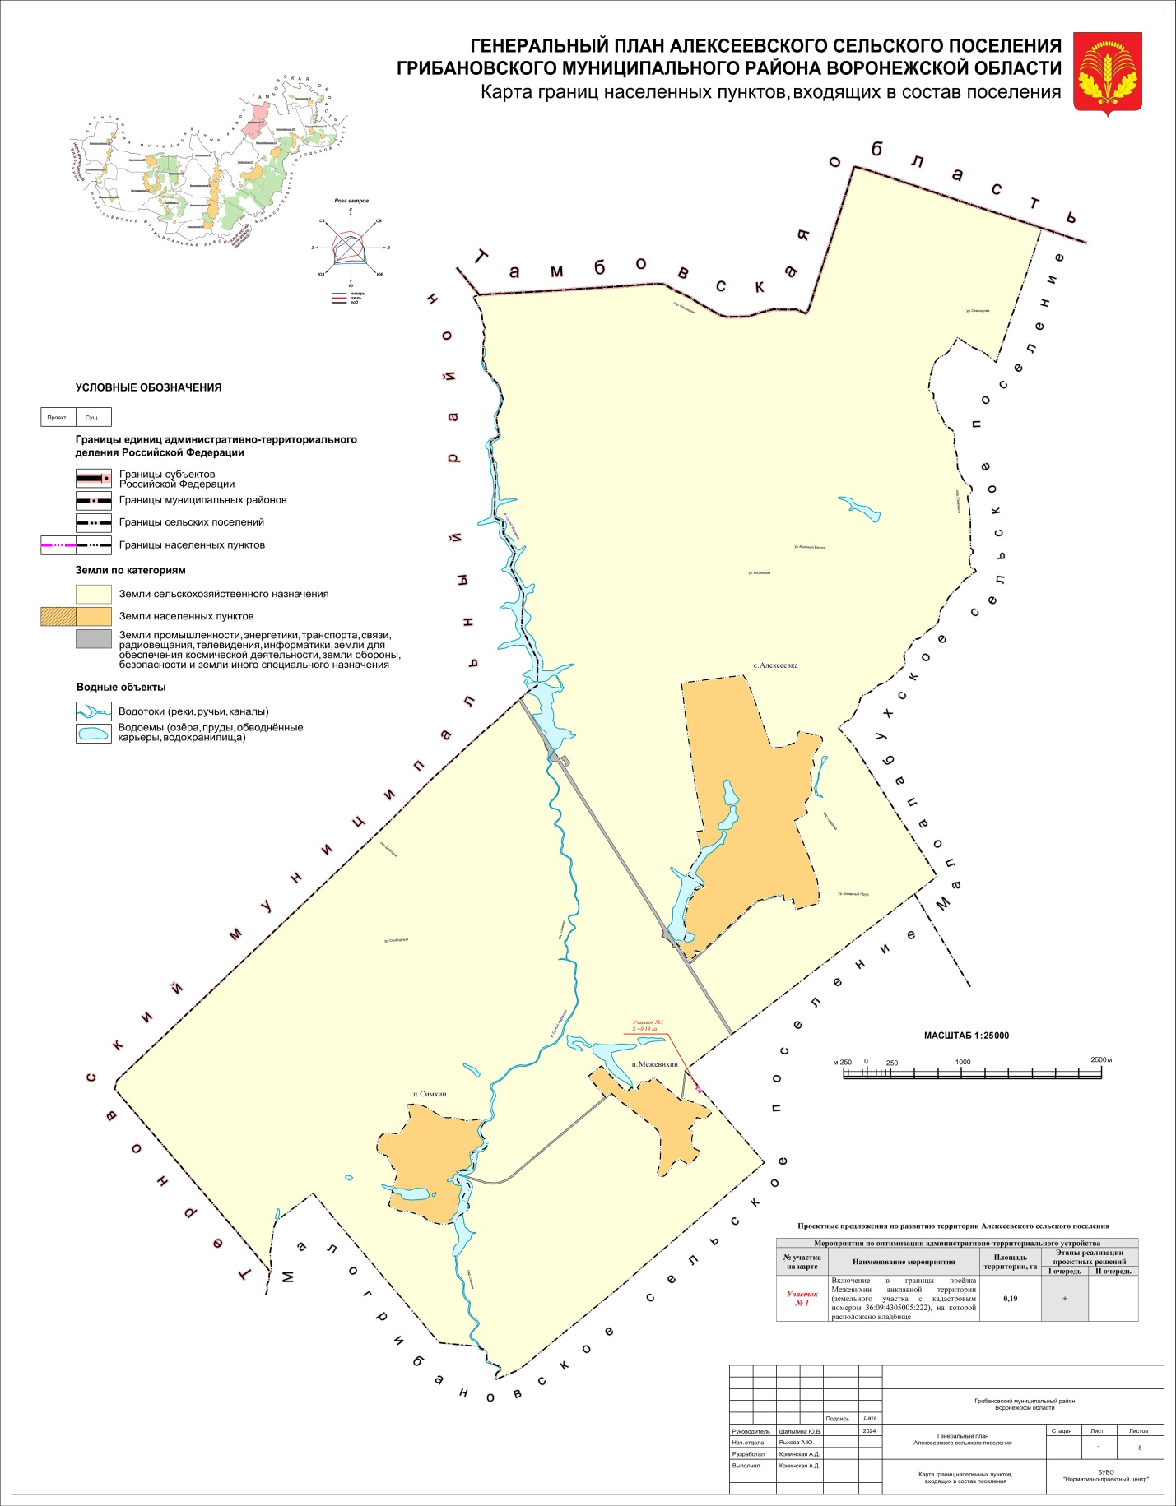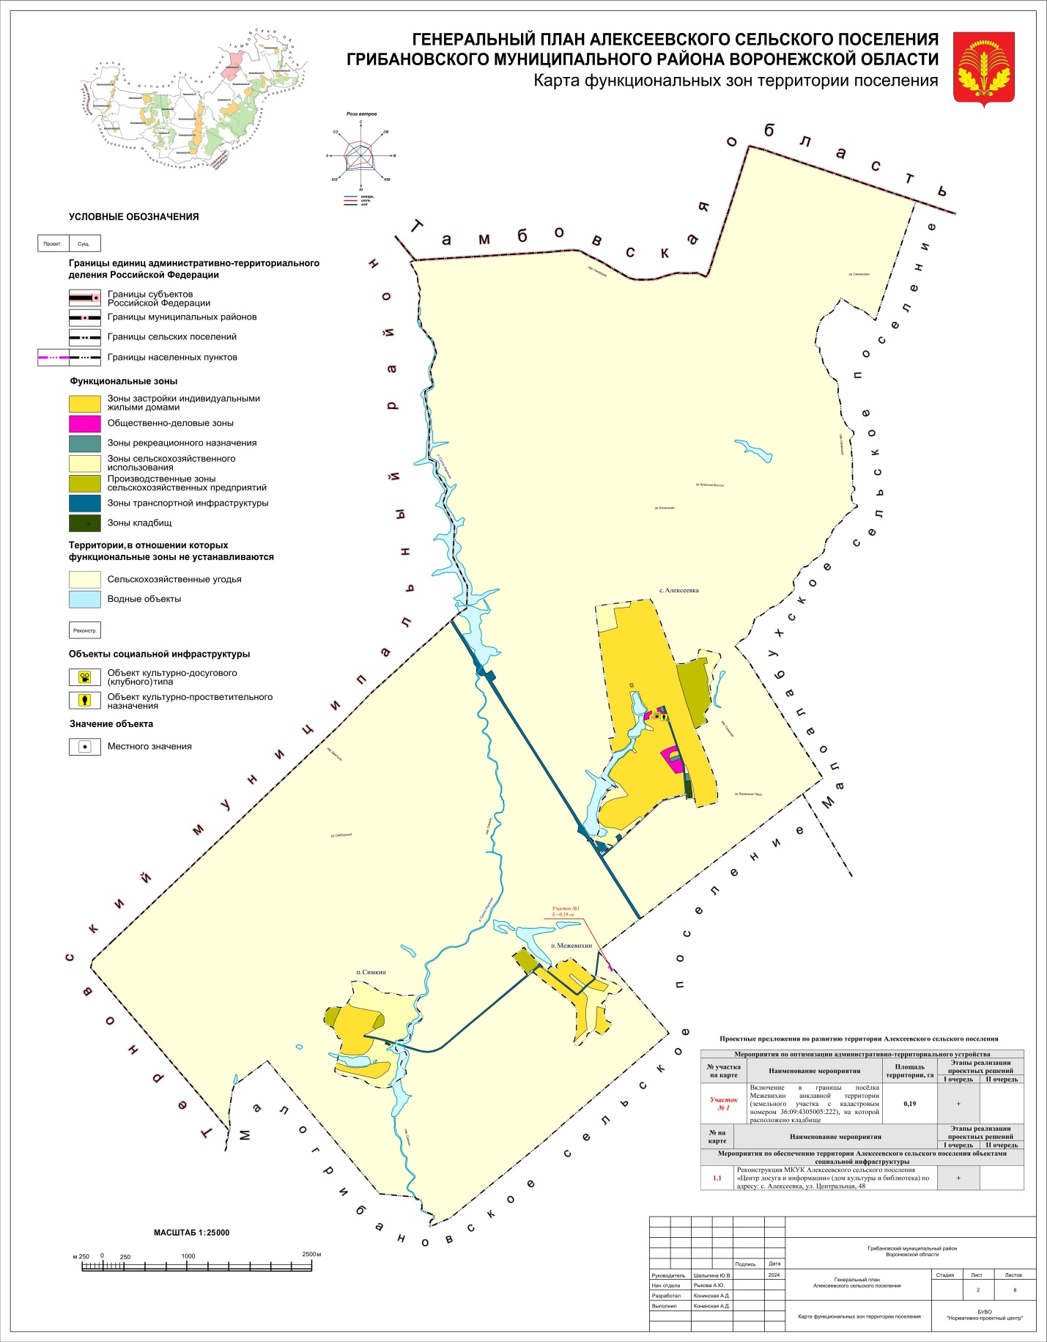

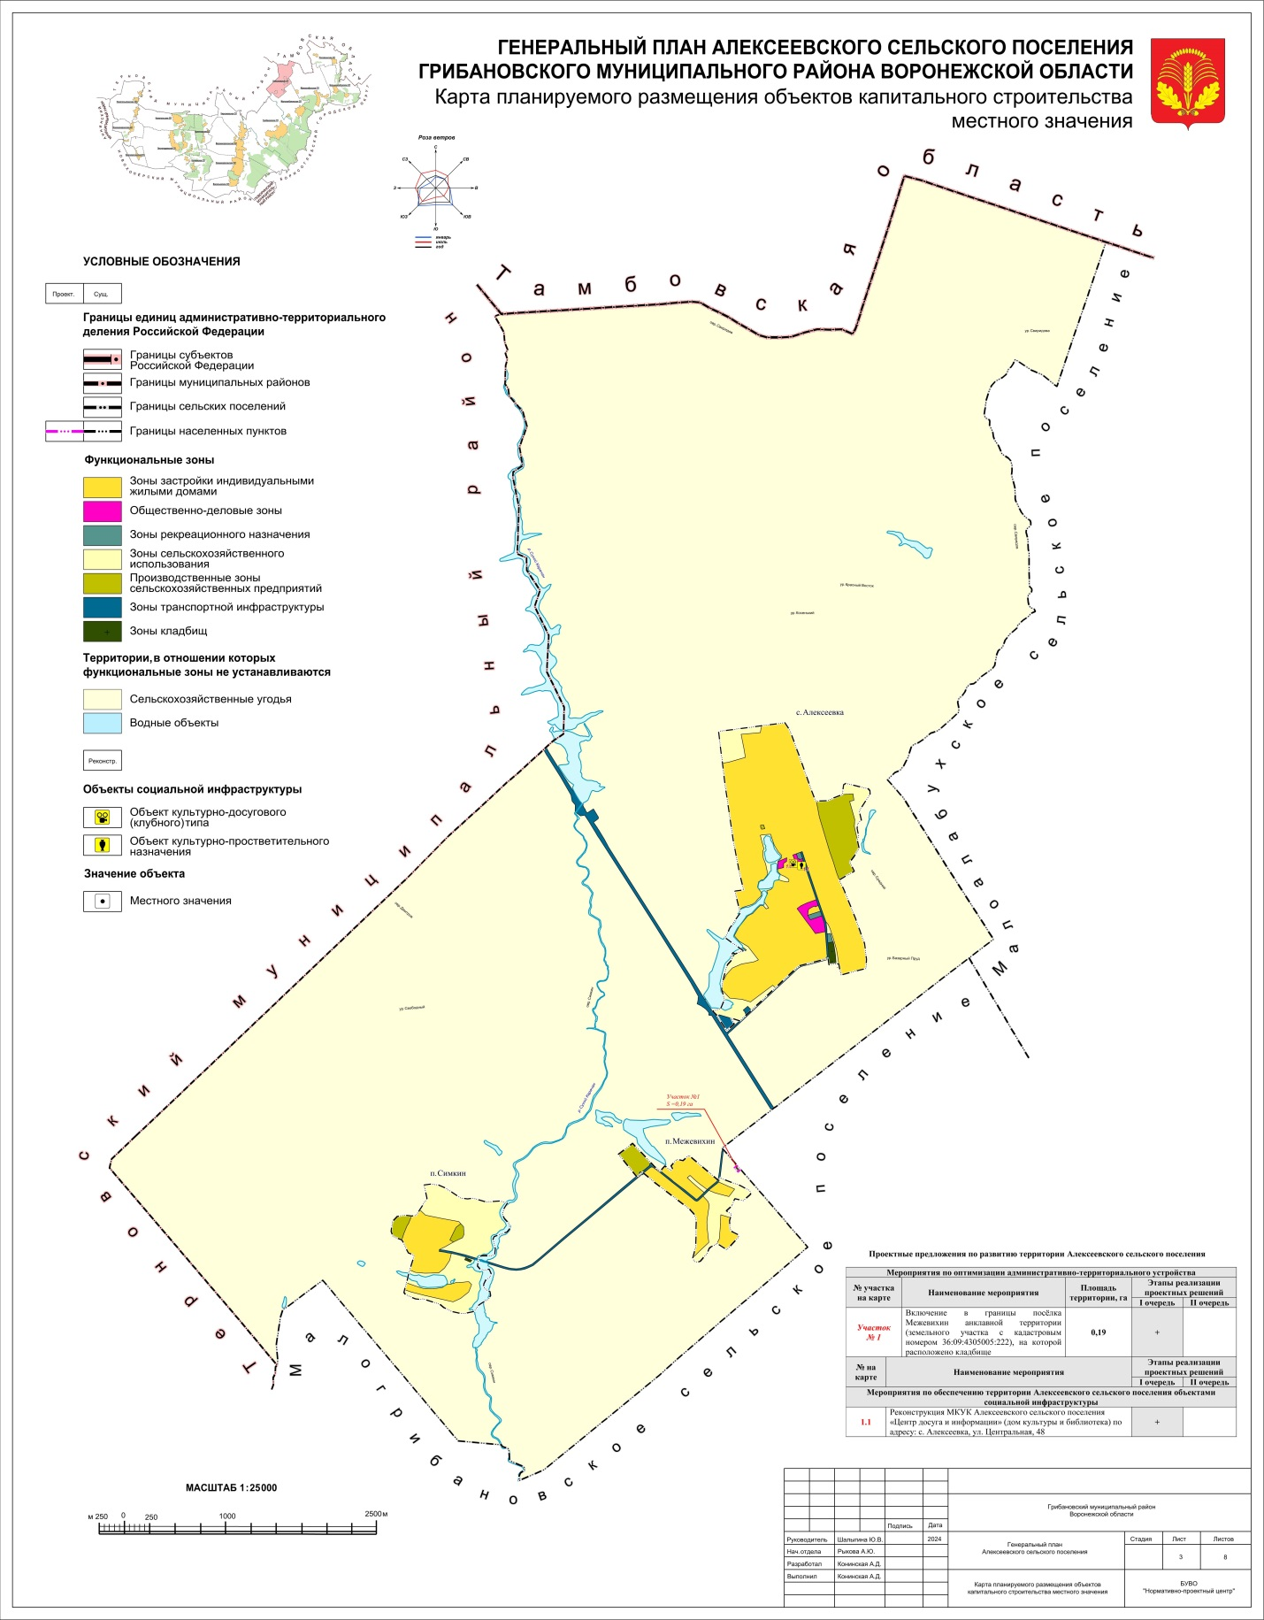

Приложение к генеральному плану

Алексеевского сельского поселения Грибановского муниципального района

Воронежской области

ГРАФИЧЕСКОЕ ОПИСАНИЕ МЕСТОПОЛОЖЕНИЯ ГРАНИЦ НАСЕЛЕННЫХ ПУНКТОВ

СЕЛА АЛЕКСЕЕВКА

ПОСЁЛКА СИМКИН

**Генеральный план**

**Алексеевского сельского поселения**

**Грибановского муниципального района Воронежской области в части установления границы населенных пунктов**

Текстовое, графическое и координатное описание прохождения границы села Алексеевка Алексеевского сельского поселения

Описание границ населенного пункта

От МЗ 1 проходит по контуру пахотного массива в северо-восточном направлении до точки 1.

От точки 1 проходит по контуру пахотного массива в северо-восточном направлении до

точки 2.

От точки 2 проходит по контуру пахотного массива в северо-восточном направлении до точки 3.

От точки 3 проходит по контуру пахотного массива в северо-восточном направлении до точки 4.

От точки 4 проходит по контуру пахотного массива в северо-восточном направлении до точки 5.

От точки 5 проходит по луговой растительности в северо-восточном направлении до точки 6.

От точки 6 проходит по контуру пахотного массива в юго-восточном направлении до точки 7.

От точки 7 проходит по контуру пахотного массива в юго-восточном направлении до точки 8.

От точки 8 проходит по контуру пахотного массива в юго-восточном направлении до точки 9.

От точки 9 проходит по контуру пахотного массива в юго-восточном направлении до точки 10.

От точки 10 проходит по контуру пахотного массива в юго-восточном направлении до точки 11.

От точки 11 проходит по северо-западной границе территории МТФ в юго-восточном направлении до точки 12.

От точки 12 проходит по северной границе территории МТФ в северо-восточном направлении до точки 13.

От точки 13 проходит по северной границе территории МТФ в северо-восточном направлении до точки 14.

От точки 14 проходит по северо-западной границе территории СТФ в северо-восточном направлении до точки 15.

От точки 15 проходит по северо-западной границе территории СТФ в северо-восточном направлении до точки 16.

От точки 16 проходит по северной границе территории СТФ в юго-восточном направлении до точки 17.

От точки 17 проходит по северо-восточной границе территории СТФ в юго-восточном направлении до точки 18.

От точки 18 проходит по северо-восточной границе территории СТФ в южном направлении до точки 19.

От точки 19 проходит по восточной границе территории СТФ в юго-западном направлении до точки 20.

От точки 20 проходит по восточной границе территории механического тока в юго­ западном направлении до точки 21.

От точки 21 проходит по восточной границе территории механического тока в юго­ западном направлении до точки 22.

От точки 22 проходит по восточной границе территории механического тока в южном направлении до точки 23.

От точки 23 проходит по восточной границе территории механического тока в юго­ восточном направлении до точки 24.

От точки 24 проходит по восточной границе территории механического тока в юго­ западном направлении до точки 25.

От точки 25 проходит по восточной границе территории механического тока в юго­ восточном направлении до точки 26.

От точки 26 проходит по юго-восточной границе территории механического тока в юго­ западном направлении до точки 27.

От точки 27 проходит по юго-восточной границе территории механического тока в юго­ западном направлении до точки 28.

От точки 28 проходит по восточной границе территории мельницы в юго-восточном направлении до точки 29.

От точки 29 проходит по южной границе территории мельницы в юго-западном направлении до точки 30.

От точки 30 проходит по южной границе территории мельницы в юго-западном направлении до точки 31.

От точки 31 проходит по южной границе территории мельницы в юго-западном направлении до точки 32.

От точки 32 проходит по контуру огородов улицы Центральная в юго-восточном направлении до точки 33.

От точки 33 проходит по контуру огородов улицы Центральная в юго-восточном направлении до точки 34.

От точки 34 проходит по контуру огородов улицы Центральная в юго-восточном направлении до точки 35.

От точки 35 проходит по контуру огородов улицы Центральная в юго-восточном направлении до точки 36.

От точки 36 проходит по контуру огородов улицы Центральная в юго-восточном направлении до точки 37.

От точки 37 проходит по контуру огородов улицы Центральная в юго-восточном направлении до точки 38.

От точки 38 проходит по контуру огородов улицы Центральная в юго-восточном направлении до точки 39.

От точки 39 проходит по контуру огородов улицы Центральная в юго-восточном направлении до точки 40.

От точки 40 проходит по контуру огородов улицы Центральная в южном направлении до точки 41.

От точки 41 пересекает огороды улицы Центральная в юго-западном направлении до точки 42.

От точки 42 проходит по луговой растительности в юго-западном направлении до МЗ 2. От МЗ 2 проходит по восточной стороне улицы Центральная в северо-западном направлении до точки 43.

От точки 43 проходит по кромке луговой растительности в западной направлении, далее проходит по южной стороне территории кладбища до точки 44.

От точки 44 проходит по южной стороне территории кладбища в юго-западном направлении до точки 45.

От точки 45 проходит по восточной стороне грунтовой дороги в северо-западном направлении до точки 46.

От точки 46 пересекает автодорогу местного значения с. Алексеевка - с. Малая Грибановка в юго-западном направлении до точки 47.

От точки 47 проходит по северной стороне полосы отвода автодороги общего пользования регионального значения М-6 «Каспий» - с. Алексеевка в юго-западном направлении до точки 48.

От точки 48 проходит по северной стороне полосы отвода автодороги общего пользования регионального значения М-6 «Каспий» - с. Алексеевка в юго-западном направлении до точки 49.

От точки 49 проходит по северной стороне полосы отвода автодороги общего пользования

регионального значения М-6 «Каспий» - с. Алексеевка в юго-западном направлении до точки 50.

От точки 50 проходит по северной стороне полосы отвода автодороги общего пользования регионального значения М-6 «Каспий» - с. Алексеевка в юго-западном направлении до точки 51.

От точки 51 проходит по северной стороне полосы отвода автодороги общего пользования регионального значения М-6 «Каспий» - с. Алексеевка в юго-западном направлении до точки 52.

От точки 52 проходит по северной стороне полосы отвода автодороги общего пользования регионального значения М-6 «Каспий» - с. Алексеевка в юго-западном направлении до точки 53.

От точки 53 проходит по северной стороне полосы отвода автодороги общего пользования регионального значения М-6 «Каспий» - с. Алексеевка в юго-западном направлении до точки 54.

От точки 54 проходит по луговой растительности в северо-западном направлении до точки 55.

От точки 55 проходит по луговой растительности в юго-восточном направлении до точки 56.

От точки 56 проходит по луговой растительности в юго-западном направлении до точки 57.

От точки 57 проходит по луговой растительности в северо-западном направлении до

ТОЧКИ 58.

От точки 58 проходит по луговой растительности в северо-западном направлении до точки 59.

От точки 59 проходит по кромке прибрежной полосы пруда в северо-восточном направлении до точки 60.

От точки 60 пересекает пруд в северо-восточном направлении до точки 61.

От точки 61 проходит по кромке прибрежной полосы пруда в северо-западном направлении до точки 62.

От точки 62 проходит по кромке прибрежной полосы пруда в северо-восточном направлении до точки 63.

От точки 63 проходит по восточной стороне водоохранно-защитных лесных насаждений в северо-восточном направлении до точки 64.

От точки 64 проходит по восточной стороне водоохранно-защитных лесных насаждений в северо-восточном направлении до точки 65.

От точки 65 проходит по восточной стороне водоохранно-защитных лесных насаждений в северо-восточном направлении до точки 66.

От точки 66 проходит по восточной стороне водоохранно-защитных лесных насаждений в северо-восточном направлении до точки 67.

От точки 67 проходит по западной стороне грунтовой дороги в северо-восточном направлении до точки 68.

От точки 68 проходит по луговой растительности в северо-западном направлении до точки 69.

От точки 69 проходит по юго-восточной стороне береговой линии пруда в северо­ восточном направлении до точки 70.

От точки 70 проходит по луговой растительности в юго-восточном направлении до точки

От точки 71 проходит по северной стороне грунтовой дороги в северо-восточном направлении до точки 72.

От точки 72 проходит по северной стороне грунтовой дороги в северо-восточном

направлении до точки 73.

От точки 73 пересекает пруд в северо-западном направлении до точки 74. От точки 74 пересекает пруд в северо-западном направлении до точки 75.

От точки 75 проходит по северо-западной стороне береговой линии пруда в северо­ восточном направлении до точки 76.

От точки 76 проходит по северо-западной стороне береговой линии пруда в северо­

восточном направлении до точки 77.

От точки 77 проходит по кромке луговой растительности в северо-западном направлении до МЗ 3.

От МЗ 3 проходит по северной стороне переулка Красный в северо-восточном направлении до точки 78.

От точки 78 проходит по огородам улицы Свободы в северо-западном направлении до точки 79.

От точки 79 проходит по огородам улицы Свободы в северо-западном направлении до точки 80.

От точки 80 проходит по огородам улицы Свободы в северо-западном направлении до точки 81.

От точки 81 проходит по огородам улицы Свободы в северо-западном направлении до точки 82.

От точки 82 проходит по огородам улицы Свободы в северо-западном направлении, далее по луговой растительности до точки 83.

От точки 83 проходит по луговой растительности, пересекая грунтовую дорогу в северо­ западном направлении до МЗ 1.

Перечень координат характерных точек в МСК-36

Координаты

|  |  |  |
| --- | --- | --- |
| Номера точек |  | |
| х | у |
| МЗl | 508270.16 | 2285292.11 |
| 1 | 508280.44 | 2285309.75 |
| 2 | 508304.66 | 2285495.45 |
| 3 | 508317.60 | . 2285594.66 |
| 4 | 508333.28 | 2285714.93 |
| 5 | 508357.29 | 2285898.98 |
| 6 | 508363.85 | 2285949.30 |
| 7 | 508324.96 | 2285973.97 |
| 8 | 508292.63 | 2285994.47 |
| 9 | 508188.34 | 2286034.69 |
| 10 | 507662.05 | 2286223.44 |
| 11 | 507603.38 | 2286246.62 |
| 12 | 507587.51 | 2286260.04 |
| 13 | 507591.99 | 2286365.85 |
| 14 | 507652.22 | 2286517.48 |
| 15 | 507748.89 | 2286531.21 |
| 16 | 507763.42 | 2286552.74 |
| 17 | 507708.81 | 2286774.16 |
| 18 | 507691.61 | 2286790.37 |
| 19 | 507658.17 | 2286792.65 |
| 20 | 507488.61 | 2286685.28 |
| 21 | 507400.20 | 2286705.67 |
| 22 | 507363.41 | 2286667.29 |
| 23 | 507318.79 | 2286662.90 |
| 24 | 507244.11 | 2286678.97 |
| 25 | 507200.74 | 2286665.63 |



|  |  |  |
| --- | --- | --- |
| Номера точек | Координаты | |
| х | у |
| 26 | 507122.41 | 2286682.77 |
| 27 | 507042.71 | 2286637.01 |
| 28 | 506983.35 | 2286592.02 |
| 29 | 506892.89 | 2286636.68 |
| 30 | 506862.68  ---·· | . 2286586.01 |
| 31 | 506854.10 | 2286567.14 |
| 32 | 506806.08 | 2286487.66 |
| 33 | 506705.98 | 2286535.37 |
| 34 | 506423.13 | 2286648.74 |
| 35 | 506408.78 | 2286653.22 |
| 36 | 506389.22 | 2286659.75 |
| 37 | 506374.41 | 2286665.11 |
| 38 | 506303.23 | 2286692.27 |
| 39 | 506175.42 | 2286738.21 |
| 40 | 506021.13 | 2286757.02 |
| 41 | 505929.74 | 2286753.24 |
| 42 | 505865.24 | 2286509.27 |
| МЗ2 | 505864.13 | 2286505.06 |
| 43 | 505976.31 | 2286481.91 |
| 44 | 505968.93 | 2286404.35 |
| 45 | 505965.84 | 2286384.71 |
| 46 | 506029.35 | 2286376.42 |
| 47 | 506023.18 | 2286351.24 |
| 48 | 505956.54 | 2286096.85 |
| 49 | 505942.21 | 2286074.36 |
| 50 | 505886.17 | 2286014.63 |
| 51 | 505726.11 | 2285842.19 |

|  |  |  |
| --- | --- | --- |
| Номера точек | Координаты | |
| х | у |
| 52 | 505567.12 | 2285673.44 |
| 53 | 505437.43 | 2285534.16 |
| 54 | 505409.71 | 2285504.47 |
| 55 | 505435.51 | 2285414.22 |
| 56 | 505379.56 | 2285446.99  ' |
| 57 | 505314.35 | 2285370. 19 |
| 58 | 505459.01 | 2285279.82 |
| 59 | 505506.59 | 2285233.88 |
| 60 | 505532.54 | 2285313.48 |
| 61 | 505622.13 | 2285350.40 |
| 62 | 505720.94 | 2285321.62 |
| 63 | 505779.65 | 2285327.70 |
| 64 | 505856.81 | 2285347.30 |
| 65 | 505934.15 | 2285366.95 |
| 66 | 505968.40 | 2285380.95 |
| 67 | 506006.40 | 2285415.45 |
| 68 | 506040.32 | 2285431.93 |
| 69 | 506055.88 | 2285412.07 |
| 70 | 506085.67 | 2285434.91 |
| 71 | 506070.77 | 2285452.74 |
| 72 | 506090.82 | 2285493.33 |
| 73 | 506098.60 | 2285544.28 |
| 74 | 506223.29 | 2285370.04 |
| 75 | 506232.14 | 2285357.98 |
| 76 | 506330.19 | 2285402.09 |
| 77 | 506478.32 | 2285506.05 |
| МЗ3 | 506696.58 | 2285452.66 |

Координаты

|  |  |  |
| --- | --- | --- |
| Номера точек |  | |
| х | у |
| 78 | 506708.03 | 2285538.93 |
| 79 | 506858.29 | 2285502.08 |
| 80 | 507165.87 | 2285443.24 |
| 81 | 507430.87 | 2285403.34 |
| 82 | 507748.72 | ' 2285355.48 |
| 83 | 508256.71 | 2285293.74 |
| мз 1 | 508270.16 | 2285292.11 |

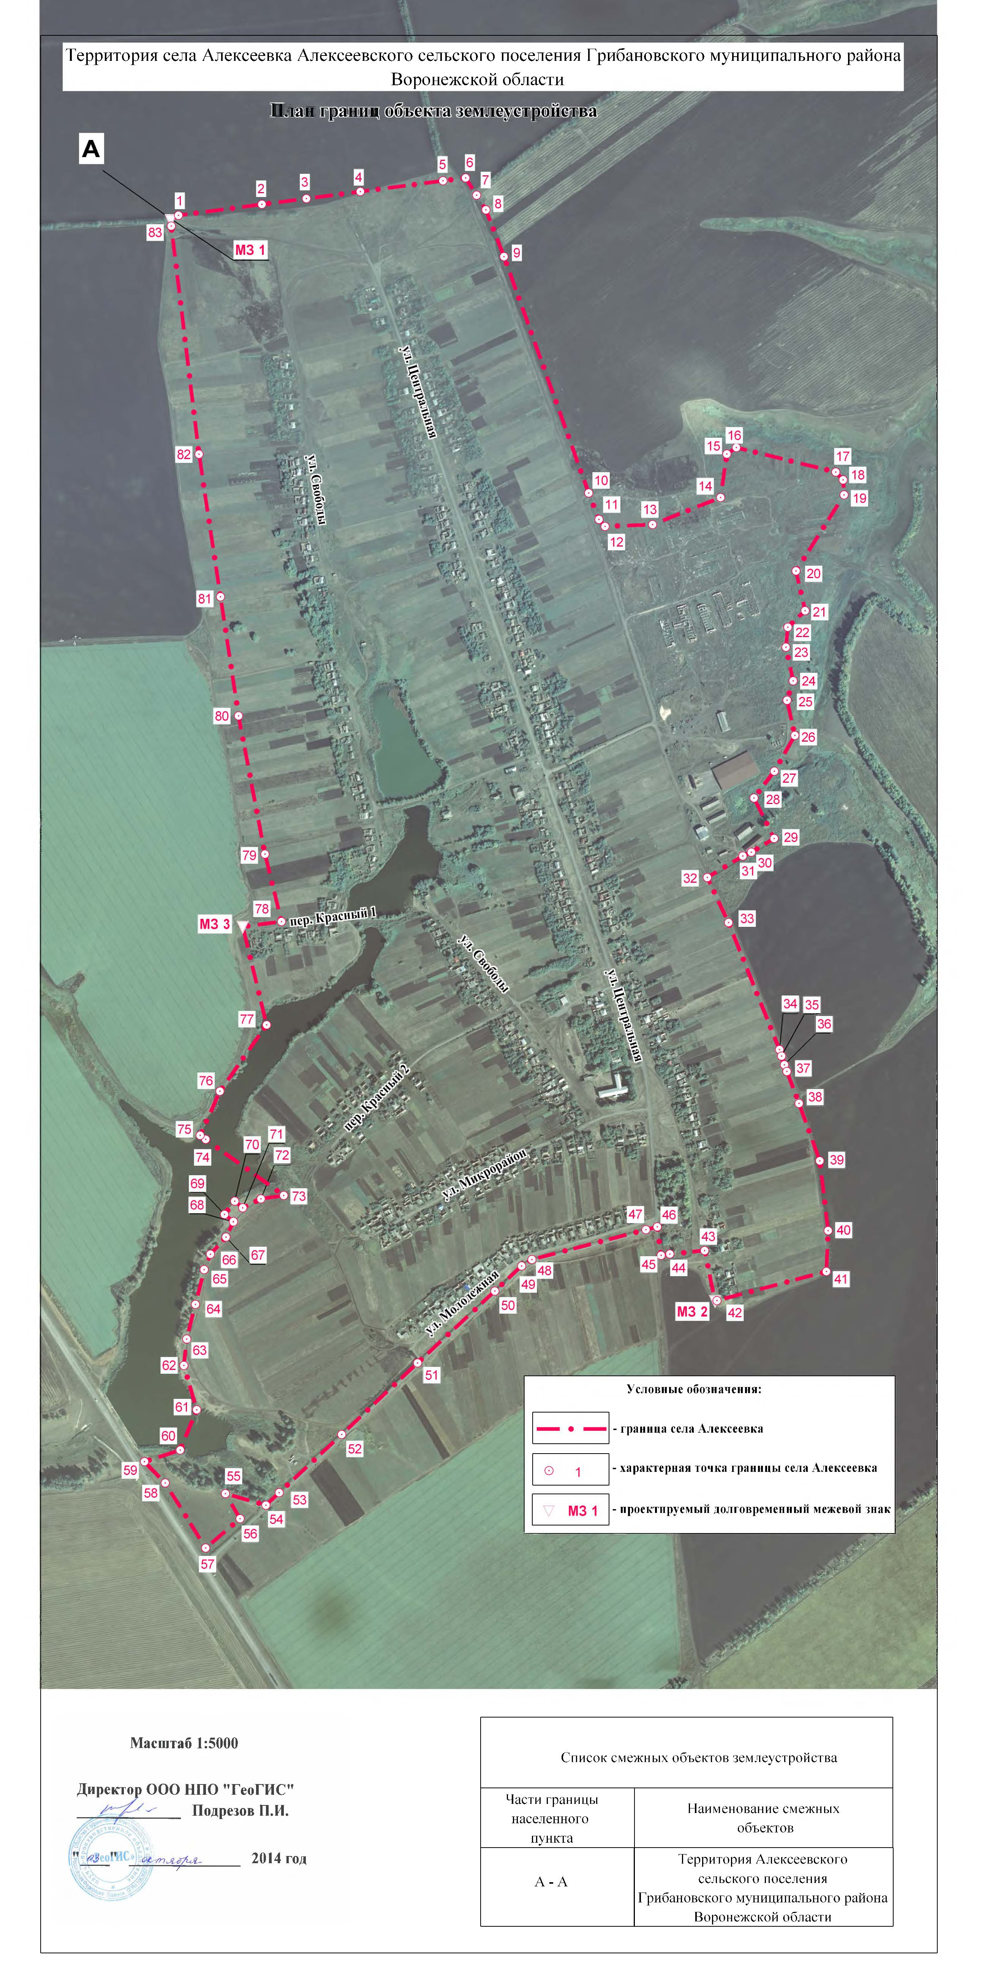

ОПИСАНИЕ МЕСТОПОЛОЖЕНИЯ ГРАНИЦ

посёлок Симкин Алексеевского сельского поселения Грибановского муниципального района

(наименование объекта, местоположение границ которого описано (далее - объект)

Раздел 1

|  |  |  |
| --- | --- | --- |
| Сведения об объекте | | |
|  | | |
| № п/п | Характеристики объекта | Описание характеристик |
| 1 | 2 | 3 |
| 1 | Местоположение объекта | Воронежская область, Грибановский муниципальный район, Алексеевское сельское поселение, посёлок Симкин |
| 2 | Площадь объекта ±  величина погрешности определения площади (P ± Дельта P) | 941940+/-16984 м² |
| 3 | Иные характеристики объекта | - |

Раздел 2

|  |  |  |  |  |  |
| --- | --- | --- | --- | --- | --- |
| Сведения о местоположении границ объекта | | | | | |
| 1. Система координат: МСК - 36, зона 2 | | | | | |
| 2. Сведения о характерных точках границ объекта | | | | | |
| Обозначение характерных точек границ | Координаты, м | | Метод определения координат характерной точки | Средняя квадратическая погрешность  положения характерной точки (Мt), м | Описание обозначения точки на местности (при наличии) |
| X | Y |
| 1 | 2 | 3 | 4 | 5 | 6 |
| 1 | 503784.20 | 2282372.77 | Аналитический | 0.10 | - |
| 2 | 503790.77 | 2282435.80 | Аналитический | 0.10 | - |
| 3 | 503782.89 | 2282517.13 | Аналитический | 0.10 | - |
| 4 | 503752.62 | 2282585.41 | Аналитический | 0.10 | - |
| 5 | 503653.86 | 2282736.59 | Аналитический | 0.10 | - |
| 6 | 503644.85 | 2282804.70 | Аналитический | 0.10 | - |
| 7 | 503651.33 | 2282865.25 | Аналитический | 0.10 | - |
| 8 | 503615.10 | 2282988.85 | Аналитический | 0.10 | - |
| 9 | 503625.07 | 2283124.33 | Аналитический | 0.10 | - |
| 10 | 503604.18 | 2283198.01 | Аналитический | 0.10 | - |
| 11 | 503553.52 | 2283166.39 | Аналитический | 0.10 | - |
| 12 | 503494.92 | 2283149.61 | Аналитический | 0.10 | - |
| 13 | 503450.45 | 2283169.15 | Аналитический | 0.10 | - |
| 14 | 503395.87 | 2283218.50 | Аналитический | 0.10 | - |
| 15 | 503348.84 | 2283222.45 | Аналитический | 0.10 | - |
| 16 | 503316.80 | 2283196.84 | Аналитический | 0.10 | - |
| 17 | 503273.31 | 2283071.34 | Аналитический | 0.10 | - |
| 18 | 503271.77 | 2283066.90 | Картометрический | 5.00 | - |
| 19 | 503247.29 | 2283057.79 | Картометрический | 5.00 | - |
| 20 | 503149.48 | 2283079.33 | Картометрический | 5.00 | - |
| 21 | 503099.79 | 2283073.74 | Картометрический | 5.00 | - |
| 22 | 503082.55 | 2283042.45 | Картометрический | 5.00 | - |
| 23 | 503082.80 | 2282947.99 | Картометрический | 5.00 | - |
| 24 | 503071.26 | 2282922.79 | Картометрический | 5.00 | - |
| 25 | 503050.07 | 2282916.18 | Картометрический | 5.00 | - |
| 26 | 503038.99 | 2282912.72 | Картометрический | 5.00 | - |
| 27 | 503032.87 | 2282911.67 | Картометрический | 5.00 | - |
| 28 | 502980.98 | 2282902.75 | Картометрический | 5.00 | - |
| 29 | 502953.44 | 2282926.29 | Картометрический | 5.00 | - |
| 30 | 502938.00 | 2282962.19 | Картометрический | 5.00 | - |
| 31 | 502949.76 | 2283018.36 | Картометрический | 5.00 | - |
| 32 | 502906.97 | 2283038.53 | Картометрический | 5.00 | - |
| 33 | 502869.85 | 2283025.88 | Картометрический | 5.00 | - |
| 34 | 502838.84 | 2282983.85 | Картометрический | 5.00 | - |
| 35 | 502804.17 | 2282966.17 | Картометрический | 5.00 | - |
| 36 | 502771.24 | 2282963.91 | Картометрический | 5.00 | - |
| 37 | 502746.57 | 2282986.97 | Картометрический | 5.00 | - |

|  |  |  |  |  |  |  |
| --- | --- | --- | --- | --- | --- | --- |
| 1 | 2 | 3 | | 4 | 5 | 6 |
| 38 | 502726.98 | 2283027.85 | | Картометрический | 5.00 | - |
| 39 | 502689.81 | 2283033.41 | | Картометрический | 5.00 | - |
| 40 | 502653.50 | 2283013.39 | | Картометрический | 5.00 | - |
| 41 | 502611.58 | 2282940.83 | | Картометрический | 5.00 | - |
| 42 | 502587.12 | 2282906.98 | | Картометрический | 5.00 | - |
| 43 | 502563.66 | 2282894.23 | | Картометрический | 5.00 | - |
| 44 | 502533.29 | 2282872.65 | | Картометрический | 5.00 | - |
| 45 | 502510.73 | 2282778.80 | | Картометрический | 5.00 | - |
| 46 | 502510.94 | 2282737.52 | | Картометрический | 5.00 | - |
| 47 | 502529.95 | 2282646.09 | | Картометрический | 5.00 | - |
| 48 | 502568.53 | 2282570.61 | | Картометрический | 5.00 | - |
| 49 | 502602.19 | 2282529.03 | | Картометрический | 5.00 | - |
| 50 | 502656.91 | 2282356.92 | | Картометрический | 5.00 | - |
| 51 | 502649.30 | 2282337.48 | | Картометрический | 5.00 | - |
| 52 | 502654.67 | 2282289.29 | | Аналитический | 2.50 | - |
| 53 | 502697.37 | 2282191.72 | | Аналитический | 2.50 | - |
| 54 | 502717.55 | 2282174.19 | | Аналитический | 2.50 | - |
| 55 | 502814.39 | 2282199.25 | | Картометрический | 5.00 | - |
| 56 | 502940.39 | 2282231.86 | | Картометрический | 5.00 | - |
| 57 | 503079.37 | 2282273.87 | | Картометрический | 5.00 | - |
| 58 | 503092.41 | 2282263.59 | | Картометрический | 5.00 | - |
| 59 | 503109.36 | 2282219.92 | | Картометрический | 5.00 | - |
| 60 | 503157.13 | 2282194.50 | | Картометрический | 5.00 | - |
| 61 | 503177.59 | 2282184.63 | | Аналитический | 2.50 | - |
| 62 | 503183.18 | 2282181.94 | | Аналитический | 2.50 | - |
| 63 | 503214.42 | 2282168.08 | | Аналитический | 2.50 | - |
| 64 | 503239.72 | 2282154.28 | | Аналитический | 2.50 | - |
| 65 | 503260.79 | 2282098.33 | | Аналитический | 2.50 | - |
| 66 | 503276.54 | 2282062.70 | | Аналитический | 2.50 | - |
| 67 | 503323.46 | 2282047.82 | | Аналитический | 2.50 | - |
| 68 | 503419.83 | 2282059.80 | | Аналитический | 2.50 | - |
| 69 | 503471.19 | 2282108.16 | | Аналитический | 2.50 | - |
| 70 | 503485.46 | 2282178.06 | | Аналитический | 2.50 | - |
| 71 | 503475.58 | 2282250.76 | | Аналитический | 2.50 | - |
| 72 | 503483.23 | 2282294.99 | | Аналитический | 2.50 | - |
| 73 | 503537.40 | 2282330.56 | | Картометрический | 5.00 | - |
| 74 | 503649.80 | 2282403.29 | | Аналитический | 0.10 | - |
| 1 | 503784.20 | 2282372.77 | | Аналитический | 0.10 | - |
| 3. Сведения о характерных точках части (частей) границы объекта | | | | | | |
| Обозначение характерных точек части границы | Координаты, м | | Метод определения координат характерной точки | | Средняя квадратическая погрешность  положения характерной точки (Мt), м | Описание обозначения точки на местности (при наличии) |
| X | Y |
| 1 | 2 | 3 | 4 | | 5 | 6 |
| Часть № | | | | | | |
| **-** | **-** | **-** | **-** | | **-** | **-** |

Раздел 3

|  |  |  |  |  |  |  |  |
| --- | --- | --- | --- | --- | --- | --- | --- |
| Сведения о местоположении измененных (уточненных) границ объекта | | | | | | | |
| 1. Система координат: - | | | | | | | |
| 2. Сведения о характерных точках границ объекта | | | | | | | |
| Обозначение характерных точек границ | Существующие координаты, м | | Измененные (уточненные) координаты, м | | Метод определения координат характерной точки | Средняя квадратическая погрешность  положения характерной точки (Мt), м | Описание обозначения точки на местности (при наличии) |
| X | Y | X | Y |
| 1 | 2 | 3 | 4 | 5 | 6 | 7 | 8 |
| *-* | *-* | *-* | *-* | *-* | *-* | *-* | *-* |
| 3.Сведения о характерных точках части (частей) границы объекта | | | | | | | |
| Часть № | | | | | | | |
| *-* | *-* | *-* | *-* | *-* | *-* | *-* | *-* |

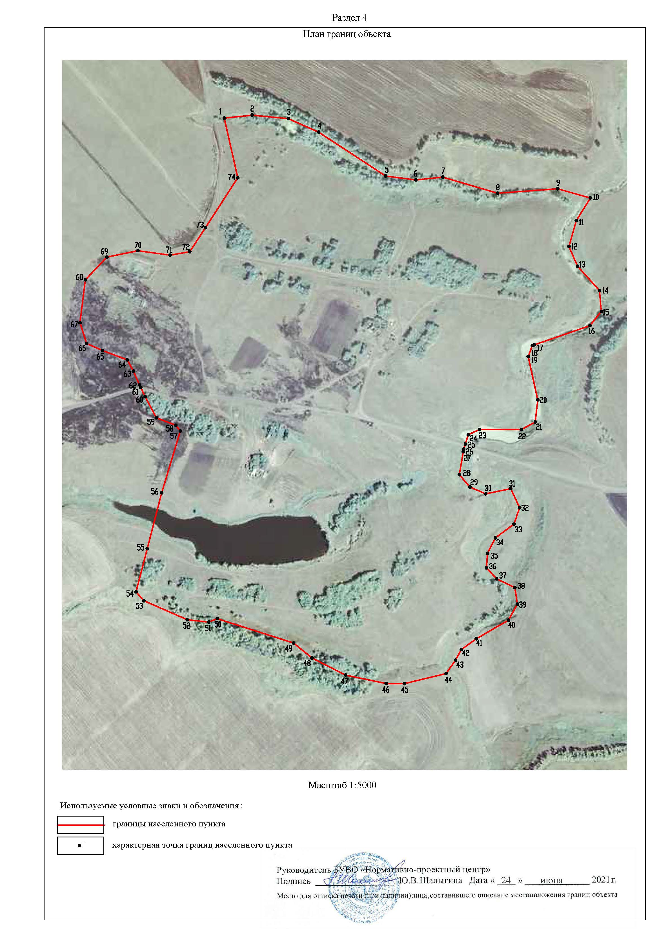

Приложение к генеральному плану

Алексеевского сельского поселения Грибановского муниципального района

Воронежской области

ГРАФИЧЕСКОЕ ОПИСАНИЕ МЕСТОПОЛОЖЕНИЯ ГРАНИЦ НАСЕЛЕННОГО ПУНКТА

ПОСЁЛКА МЕЖЕВИХИН

**ГРАФИЧЕСКОЕ ОПИСАНИЕ**

местоположения границ населенного пункта

# посёлок Межевихин Алексеевского сельского поселения Грибановского муниципального района Воронежской области

(наименование объекта, местоположение границ которого описано (далее - объект)

# Раздел 1

|  |  |  |
| --- | --- | --- |
| Сведения об объекте | | |
| № п/п | Характеристики объекта | Описание характеристик |
| 1 | 2 | 3 |
| 1 | Местоположение объекта | Воронежская область, Грибановский муниципальный район, Алексеевское сельское поселение, посёлок Межевихин |
| 2 | Площадь объекта ±  величина погрешности определения площади (P ± Дельта P) | 503546+/-12418 м² |
| 3 | Иные характеристики объекта | - |

Раздел 2

|  |  |  |  |  |  |
| --- | --- | --- | --- | --- | --- |
| Сведения о местоположении границ объекта | | | | | |
| 1. Система координат: - | | | | | |
| 2. Сведения о характерных точках границ объекта | | | | | |
|  | Координаты, м | |  | Средняя | Описание обозначения точки на местности (при наличии) |
| Обозначение характерных точек границ | X | Y | Метод определения координат характерной точки | квадратическая погрешность положения  характерной |
|  |  |  |  | точки (Мt), м |
| 1 | 2 | 3 | 4 | 5 | 6 |
| - | - | - | - | - | - |
| 3. Сведения о характерных точках части (частей) границы объекта | | | | | |
|  | Координаты, м | | Метод определения координат характерной точки | Средняя | Описание обозначения точки на местности (при наличии) |
|  |  |
| Обозначение |  |  | квадратическая |
| характерных |  |  | погрешность |
| Точек части | X | Y | положения |
| границы |  |  | характерной |
|  |  |  | точки (Мt), м |
| 1 | 2 | 3 | 4 | 5 | 6 |
| Часть № | | | | | |
| - | - | - | - | - | - |

Раздел 3

|  |  |  |  |  |  |  |  |
| --- | --- | --- | --- | --- | --- | --- | --- |
| Сведения о местоположении измененных (уточненных) границ объекта | | | | | | | |
| 1. Система координат: МСК - 36, зона 2 | | | | | | | |
| 2. Сведения о характерных точках границ объекта | | | | | | | |
| Обозначение характер ных точек границ | Существующие координаты, м | | Измененные (уточненные) координаты, м | | Метод определения координат характерной точки | Средняя квадратическая погрешность положения характерной точки (Мt), м | Описание обозначения точки на  местности (при наличии) |
| X | Y | X | Y |
| 1 | 2 | 3 | 4 | 5 | 6 | 7 | 8 |
| 1 | 504087.52 | 2284300.32 | **-** | **-** | Картометрический | 5.00 | - |
| 2 | 503868.93 | 2284478.32 | - | - | Картометрический | 5.00 | - |
| 3 | 503863.73 | 2284482.56 | - | - | Картометрический | 5.00 | - |
| 4 | 503910.94 | 2284537.95 | - | - | Картометрический | 5.00 | - |
| 5 | 503902.34 | 2284548.20 | - | - | Картометрический | 5.00 | - |
| 6 | 503796.83 | 2284673.92 | - | - | Картометрический | 5.00 | - |
| 7 | 503542.27 | 2285007.29 | - | - | Картометрический | 5.00 | - |
| 8 | 503495.46 | 2285048.12 | - | - | Картометрический | 5.00 | - |
| 9 | 503448.73 | 2285067.22 | **-** | **-** | Картометрический | 5.00 | - |
| 10 | 503416.21 | 2285069.23 | **-** | **-** | Картометрический | 5.00 | - |
| 11 | 503298.75 | 2285068.31 | **-** | **-** | Картометрический | 5.00 | - |
| 12 | 503174.10 | 2285065.35 | - | - | Картометрический | 5.00 | - |
| 13 | 503125.82 | 2285052.72 | - | - | Картометрический | 5.00 | - |
| 14 | 503061.12 | 2285036.14 | - | - | Картометрический | 5.00 | - |
| 15 | 503027.11 | 2285048.97 | - | - | Картометрический | 5.00 | - |
| 16 | 503018.21 | 2285080.57 | - | - | Картометрический | 5.00 | - |
| 17 | 503027.29 | 2285109.98 | **-** | **-** | Картометрический | 5.00 | - |
| 18 | 503056.81 | 2285136.15 | **-** | **-** | Картометрический | 5.00 | - |
| 19 | 503107.06 | 2285180.72 | **-** | **-** | Картометрический | 5.00 | - |
| 20 | - | **-** | 503151.81 | 2285197.19 | Картометрический | 5.00 | - |
| 21 | - | **-** | 503170.09 | 2285214.36 | Картометрический | 5.00 | - |
| 22 | - | **-** | 503185.13 | 2285244.93 | Картометрический | 5.00 | - |
| 23 | 503205.65 | 2285274.33 | **-** | **-** | Картометрический | 5.00 | - |
| 24 | 503142.04 | 2285372.28 | **-** | **-** | Картометрический | 5.00 | - |
| 25 | 503269.00 | 2285490.40 | **-** | **-** | Картометрический | 5.00 | - |
| 26 | 503289.27 | 2285486.61 | **-** | **-** | Картометрический | 5.00 | - |
| 27 | 503319.66 | 2285427.14 | **-** | **-** | Картометрический | 5.00 | - |
| 28 | 503337.63 | 2285411.49 | **-** | **-** | Картометрический | 5.00 | - |
| 29 | 503368.80 | 2285401.45 | **-** | **-** | Картометрический | 5.00 | - |
| 30 | 503429.66 | 2285400.72 | **-** | **-** | Картометрический | 5.00 | - |
| 31 | 503458.29 | 2285408.78 | **-** | **-** | Картометрический | 5.00 | - |
| 32 | 503493.00 | 2285418.55 | **-** | **-** | Картометрический | 5.00 | - |
| 33 | 503527.73 | 2285367.69 | **-** | **-** | Картометрический | 5.00 | - |
| 34 | - | - | 503585.06 | 2285431.61 | Картометрический | 5.00 | - |
| 35 | - | - | 503590.91 | 2285428.70 | Картометрический | 5.00 | - |
| 36 | - | - | 503648.77 | 2285453.36 | Картометрический | 5.00 | - |
| 37 | 503628.36 | 2285535.65 | **-** | **-** | Картометрический | 5.00 | - |
| 38 | 503679.62 | 2285594.66 | **-** | **-** | Картометрический | 5.00 | - |

|  |  |  |  |  |  |  |  |  |  |  |
| --- | --- | --- | --- | --- | --- | --- | --- | --- | --- | --- |
| 1 | 2 | | 3 | 4 | | 5 | | 6 | 7 | 8 |
| 39 | 503693.52 | | 2285610.63 | **-** | | **-** | Картометрический | | 5.00 | - |
| 40 | 503724.68 | | 2285603.63 | **-** | | **-** | Картометрический | | 5.00 | - |
| 41 | 503729.64 | | 2285594.67 | **-** | | **-** | Картометрический | | 5.00 | - |
| 42 | 503775.08 | | 2285512.45 | **-** | | **-** | Картометрический | | 5.00 | - |
| 43 | 503839.48 | | 2285339.24 | - | | - | Картометрический | | 5.00 | - |
| 44 | 503855.81 | | 2285308.08 | - | | - | Картометрический | | 5.00 | - |
| 45 | 503826.69 | | 2285292.22 | - | | - | Картометрический | | 5.00 | - |
| 46 | 503833.24 | | 2285284.49 | - | | - | Картометрический | | 5.00 | - |
| 47 | 504077.90 | | 2284995.04 | **-** | | **-** | Картометрический | | 5.00 | - |
| 48 | 504025.39 | | 2284937.77 | **-** | | **-** | Картометрический | | 5.00 | - |
| 49 | 504037.92 | | 2284878.33 | **-** | | **-** | Картометрический | | 5.00 | - |
| 50 | - | | - | 503970.84 | | 2284819.  26 | Картометрический | | 5.00 | - |
| 51 | - | | - | 503948.46 | | 2284836.05 | | Картометрический | 5.00 | - |
| 52 | - | | - | 503927.84 | | 2284817.87 | | Картометрический | 5.00 | - |
| 53 | - | | - | 503970.62 | | 2284759.12 | | Картометрический | 5.00 | - |
| 54 | 503924.30 | | 2284717.40 | **-** | | **-** | | Картометрический | 5.00 | - |
| 55 | 503919.36 | | 2284713.57 | **-** | | **-** | | Картометрический | 5.00 | - |
| 56 | 503957.17 | | 2284665.84 | **-** | | **-** | | Картометрический | 5.00 | - |
| 57 | 503976.31 | | 2284647.67 | **-** | | **-** | | Картометрический | 5.00 | - |
| 58 | - | | - | 503976.32 | | 2284647.66 | | Картометрический | 5.00 | - |
| 59 | - | | - | 503976.32 | | 2284647.65 | | Картометрический | 5.00 | - |
| 60 | - | | - | 503990.49 | | 2284634.19 | | Картометрический | 5.00 | - |
| 61 | 504003.85 | | 2284621.48 | **-** | | **-** | | Картометрический | 5.00 | - |
| 62 | - | | - | 504099.66 | | 2284530.45 | | Картометрический | 5.00 | - |
| 63 | - | | - | 504196.59 | | 2284438.34 | | Картометрический | 5.00 | - |
| 1 | 504087.52 | | 2284300.32 | **-** | | **-** | | Картометрический | 5.00 | - |
|  |  | |  |  | |  | |  |  |  |
| 64 | **-** | | **-** | 503954.06 | | 2285447.46 | | Картометрический | 5.00 | - |
| 65 | **-** | | **-** | 503912.22 | | 2285484.19 | | Картометрический | 5.00 | - |
| 66 | **-** | | **-** | 503933.83 | | 2285508.61 | | Картометрический | 5.00 | - |
| 67 | **-** | | **-** | 503956.25 | | 2285490.76 | | Картометрический | 5.00 | - |
| 68 | **-** | | **-** | 503976.44 | | 2285471.91 | | Картометрический | 5.00 | - |
| 64 | **-** | | **-** | 503954.06 | | 2285447.46 | | Картометрический | 5.00 | - |
| 3. Сведения о характерных точках части (частей) границы объекта | | | | | | | | | | |
| Часть № | | | | | | | | | | |
| **-** | **-** | **-** | | **-** | **-** | | | **-** | **-** | **-** |